DRYVEA
Plateforme de location de voitures sans permis entre particuliers

LIVRABLE PROJET
Cahier des Charges & Documentation Complète
Projet | Dryvea — VSP Particulier à Particulier
Objectif | Full Code — MVP livrable avant fin d'année scolaire
Sprint actif | Sprint 1 — du 16/06/2026 au 23/06/2026
Avancement | 42% (49 tâches complétées / 22 stories)
Stack technique | PHP MVC, HTML CSS JS
Membres | Martin, Mattéo, Daris, Olivier

1. Définition du Projet

1.1 Résumé du Projet
Dryvea est une conciergerie automobile entre particuliers dédiée aux véhicules sans permis (VSP). La plateforme permet à des propriétaires de VSP de mettre leur véhicule en location ou en vente, et à des utilisateurs cibles (jeunes, personnes ayant perdu leur permis, etc.) de les trouver facilement, tout en bénéficiant d'outils modernes : système de notation, messagerie intégrée, et paiement sécurisé.

1.2 Objectifs SMART du Projet
Spécifique | Créer une plateforme web P2P de location/vente de VSP, messagerie
Mesurable | MVP fonctionnel avant la fin de l'année scolaire (7 mois). Tableau Kanban suivi sur ScrumFlow.
Atteignable | Stack maîtrisée par l'équipe : Php / Html Css Javascript Périmètre limité au MVP.
Réaliste | Pas de sur-engineering : focus sur les pages essentielles uniquement. Technos comprises par tous les membres.
Temporel | Sprint de 1 semaine. Livraison juin 2026. Backlog géré en Scrum (ScrumFlow).

2. Synthèse Stratégique — Marché des VSP en France (2026)

2.1 Vision Globale du Marché
Le marché français des VSP vit une mutation structurelle majeure. Historiquement niche rurale et thermique pour seniors, il est devenu un marché urbain, lifestyle et majoritairement électrique, porté par la Génération Z et les contraintes environnementales (ZFE).
Volumes 2025 | ~25 000 immatriculations (phase de stabilisation post-Covid)
Projection 2026 | 30 000 à 40 000 unités neuves/an
Parc roulant | 280 000 à 350 000 véhicules en circulation
Électrification | 80 % des ventes neuves (Citroën Ami en tête)
Part de marché | Stellantis ~52%, Aixam/Ligier/Microcar ~30%+

2.2 Segmentation Cible
Segment | Motivation | Part de marché
Jeunes Urbains (14–17 ans) | Indépendance, alternative scooter, image sociale | 40–45 %
Seniors Ruraux (>60 ans) | Perte de permis, mobilité locale autonome | 25–35 %
Actifs Urbains & Pros (20–45 ans) | Navetteurs, logistique dernier kilomètre B2B | 20–25 %

2.3 Positionnement Recommandé
L'opportunité ne réside pas dans la création d'une énième voiturette, mais dans un objet de mobilité connectée comblant le fossé entre le scooter dangereux et la voiture électrique trop chère. Le triptyque gagnant : Sécurité passive (Airbags) + Abonnement flexible + Double homologation (L6e/L7e).

3. Personas Utilisateurs

Trois personas principaux ont été définis pour le marché des VSP, auxquels s'adresse directement la plateforme Dryvea :

Jean
Âge : 16 ans
Sexe : Indéterminé
Objectif : Veut aller à son collège à 5 km de chez lui sans y aller à pied, et rester au chaud en hiver. Cherche un moyen de transport accessible sans permis.

Timéo
Âge : 38 ans
Sexe : Homme
Objectif : A perdu son permis pour excès de vitesse. Il a un rendez-vous important dans une semaine et cherche une solution de mobilité rapide et légale.

Didier
Âge : 14 ans
Sexe : Homme
Objectif : Veut impressionner ses amis en prétendant avoir le permis. Motivé par l'image sociale et le statut. Utilisateur de la plateforme pour accéder à un VSP.

4. Q&A — Questionnaire Utilisateur VSP

Le questionnaire suivant a été conçu pour qualifier les besoins des utilisateurs potentiels de la plateforme Dryvea lors de leur inscription ou de leur première visite.

Question 1 — Âge
- 14–18 ans
- 18–26 ans
- 26–38 ans
- 38–50 ans
- 50–99 ans
- 99 ans et plus

Question 2 — Sexe
- Homme
- Femme
- Indéterminé

Question 3 — Raison de votre besoin de VSP
- J'ai perdu mon permis
- J'ai besoin d'une voiture sans permis
- Je n'ai pas l'âge d'avoir le permis
- Je ne sais pas
- Autre (champ texte libre)

Question 4 — Budget mensuel (progress bar)
- 100 € – 200 €
- 200 € – 500 €
- 500 € – 850 €
- 850 € – 1 500 €
- 1 500 € – 2 000 €
- 2 000 € ou plus

Question 5 — Mode de paiement préféré
- Sur la distance parcourue (au kilomètre)
- Un prix fixe par mois (abonnement)

Question 6 — Accompagnement au choix
- Oui, je souhaite être accompagné dans le choix d'un véhicule sans permis
- Non
- Je ne sais pas

5. Brainstorming & Fonctionnalités

Synthèse des idées proposées par chaque membre de l'équipe lors des sessions de brainstorming. Ces fonctionnalités constituent le backlog produit de Dryvea.

Martin
- IA intégrée au site pour assistance utilisateur
- Création de login/password avec base de données
- Système de coins (points de fidélité) accumulables au fil des locations
- À chaque voiture louée, un arbre planté (engagement RSE)
- Vérification des comptes utilisateurs
- Vérification des annonces postées
- Paiement au kilomètre
- Système d'abonnement
- Intégration de l'API Stripe pour le paiement
- GPS intégré dans l'app (temps restant, navigation, etc.)
- Dashboard administrateur

Mattéo
- Page de recommandation de voitures sans permis
- API Groq pour la recherche en ligne de VSP
- Page d'accueil avec les meilleurs vendeurs (best sellers)
- Résultats triés du meilleur au moins bon par défaut
- Filtres de recherche avancés
- Ajout de voiture via champ texte + IA (validation auto + vérification VSP)
- Pages clés : Login, Connexion, Search, Add Voiture,Profile, Admin

Daris
- Messagerie entre loueur/vendeur et acheteur
- Architecture MVC
- Notifications (retard, 1 jour à l'avance)

Olivier
- Permettre aux utilisateurs de promouvoir leurs annonces via abonnement
- Stack recommandée : Php, Html Css Javascript
- Contrat et signature électronique

6. Gestion de Projet — Méthode Scrum

6.1 Tableau de Bord du Sprint Actif
Sprint | Sprint 1 (Objectif : Full Code)
Période | 16/06/2026 → 23/06/2026
Avancement | 64% (version finale)

ScrumFlow : https://matteo-banzet.alwaysdata.net/Projet/ mdp : dryvea
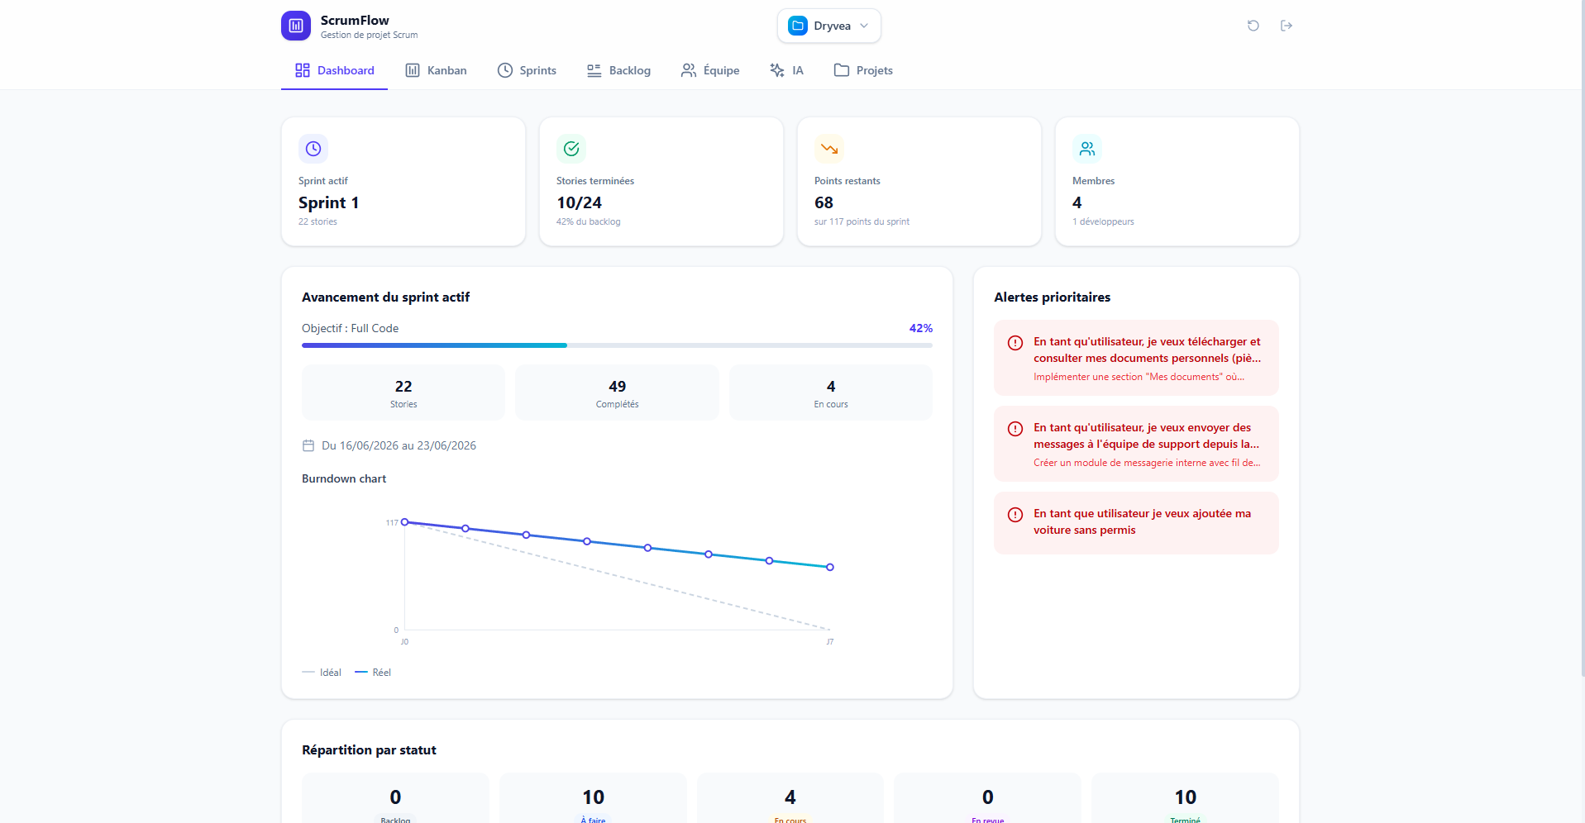

7. Étapes du Projet

1. Définition du Projet
- Arborescence définie
- Tâches réparties et aménagées
- Synthèse stratégique VSP réalisée
- Personas identifiés
- Brainstorming réalisé en groupe

2. Répartition des Rôles
Martin | Product Owner — Designer
Mattéo | Scrum Master —
Daris | Dev —
Olivier | Dev —

3. Étude & Planification (en cours)
- Cahier des charges : ce document
- Planning Gantt à définir
- Contraintes techniques identifiées (normes Euro 7)

4. Conception (à venir)
- Maquettes Figma / wireframes des pages principales
- Schéma BDD (Entités : Users, Voitures, Locations, Messages, Paiements)
- Diagrammes de flux utilisateur

5. Réalisation / Développement (Sprint 1 actif — 42%)
- Travail en sprints d'1 semaine
- Réunions régulières d'avancement
- Documentation continue

6. Tests & Validation
- Tests fonctionnels de chaque feature
- Recueil d'avis utilisateurs
- Correction et ajustements

7. Présentation & Rendu Final
- Dossier final : rapport + diaporama
- Présentation orale préparée
- Site déployé et fonctionnel

8. Bilan & Retour d'Expérience
- Débriefing d'équipe
- Points forts / points faibles listés
- Publication / partage du projet

8. Stack Technique & Architecture

8.1 Technologies Retenues
Backend | PHP
Frontend | HTML CSS JAVASCRIPT
Base de données | MySQL
GPS | Intégration GPS dans l'app (temps restant)
Messagerie | Module de messagerie interne avec fil de discussion
Auth | Login / inscription avec base de données sécurisée
Architecture | MVC (Model-View-Controller)

8.2 Pages Principales du Site
Page d'accueil | Best sellers, présentation de la plateforme, système de filtre
Détail véhicule | Photos, description, specs techniques, tarif, disponibilité, notation 5 étoiles
Profil utilisateur | Infos personnelles, documents, historique paiements, favoris
Messagerie | Fil de discussion loueur ↔ acheteur, pièces jointes, statut de lecture
Tableau de bord Admin | Gestion des comptes, vérification des annonces, statistiques
Login / Inscription | Formulaire sécurisé, validation email

9. Risques & Points de Vigilance

Risque | Impact | Mitigation
Scope creep (trop de features) | Élevé | MVP strict : limiter aux pages essentielles
Retard de développement | Élevé | Sprints d'1 semaine + suivi Kanban ScrumFlow
Réglementation VSP (contrôle technique 2024, Euro 7) | Moyen | Mentionner les contraintes légales dans les annonces
Adoption utilisateurs lente | Moyen | Lancement pilote, partenariat Evolem, marketing ciblé
Sécurité des données (RGPD) | Élevé | Authentification sécurisée, vérification des comptes

Captures d’écran du site
Page détail véhicule (BMW X1)
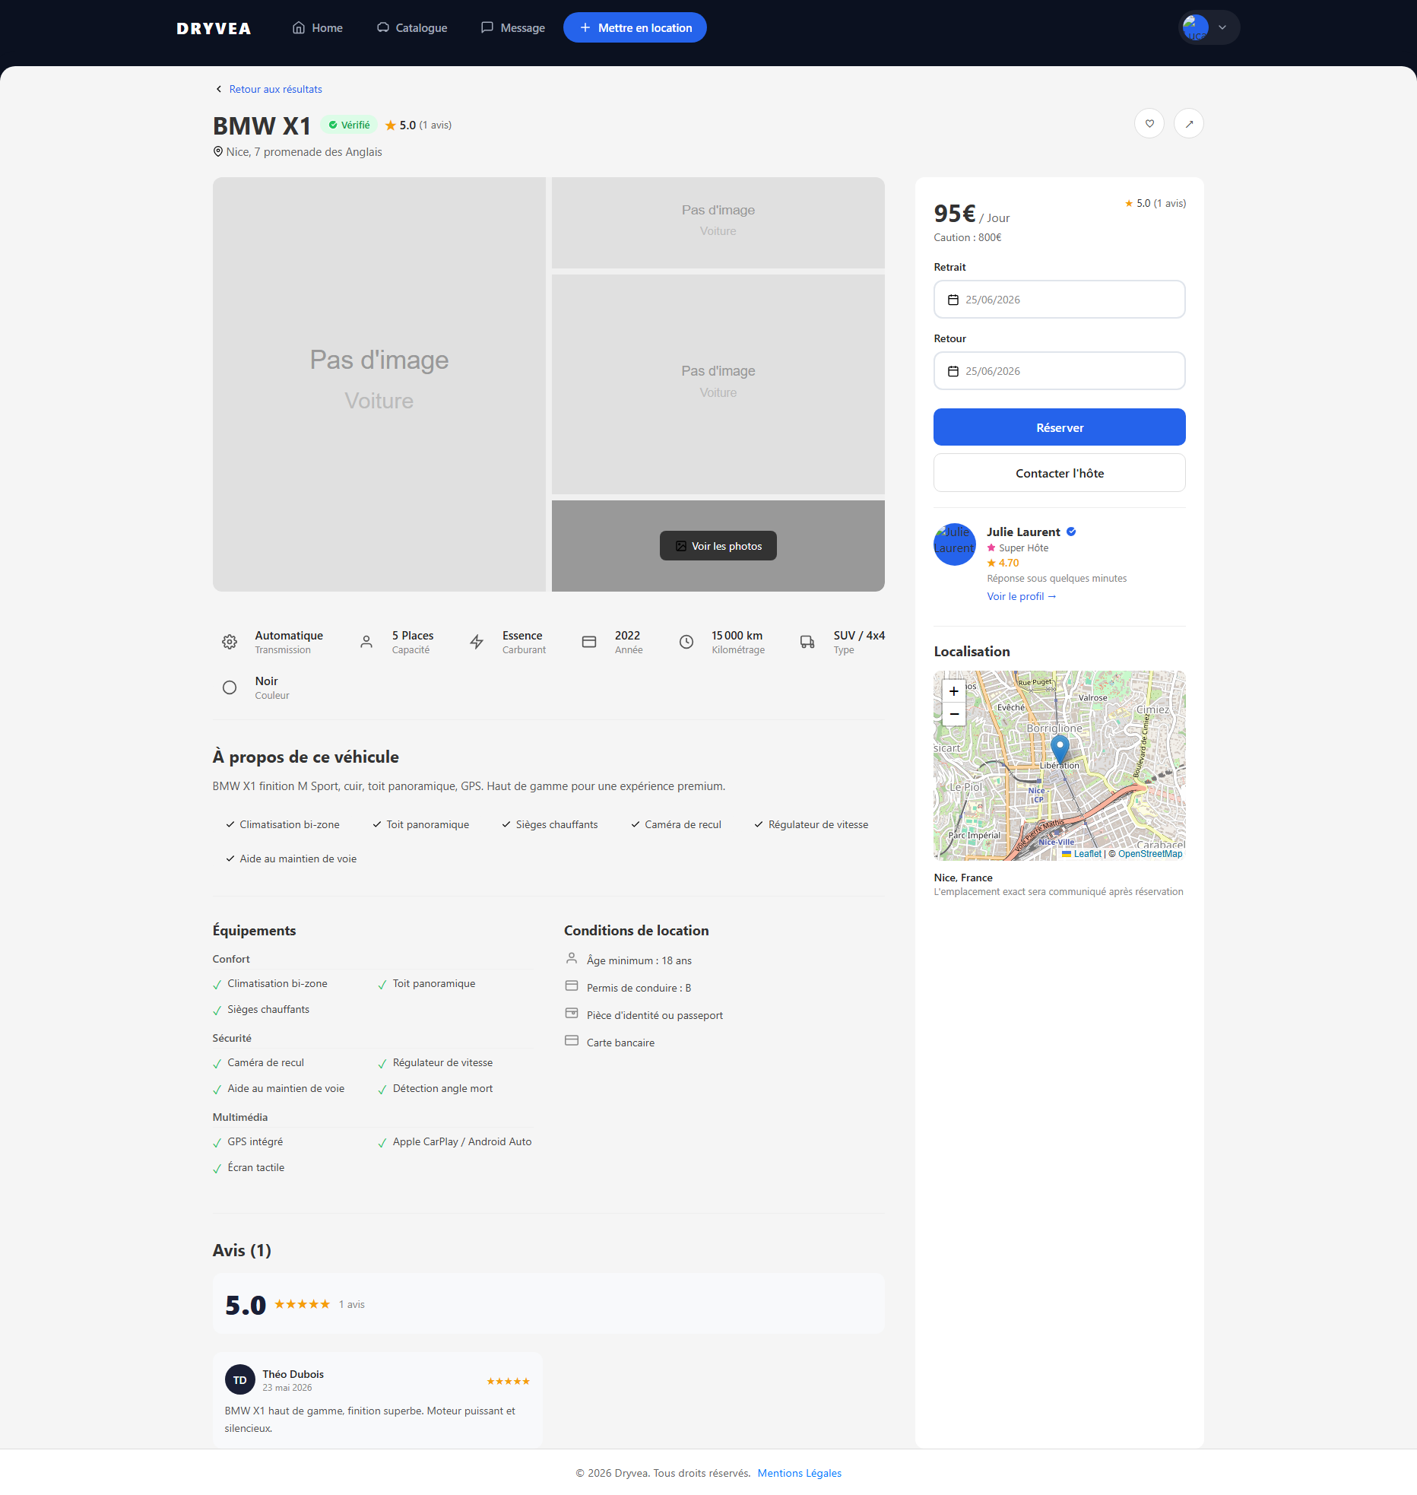

Catalogue des véhicules (connecté)
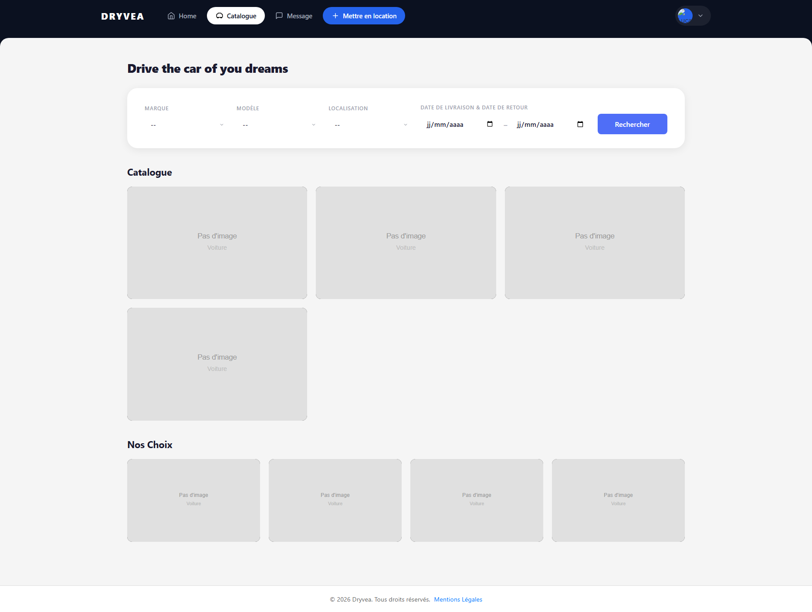

Tableau de bord utilisateur
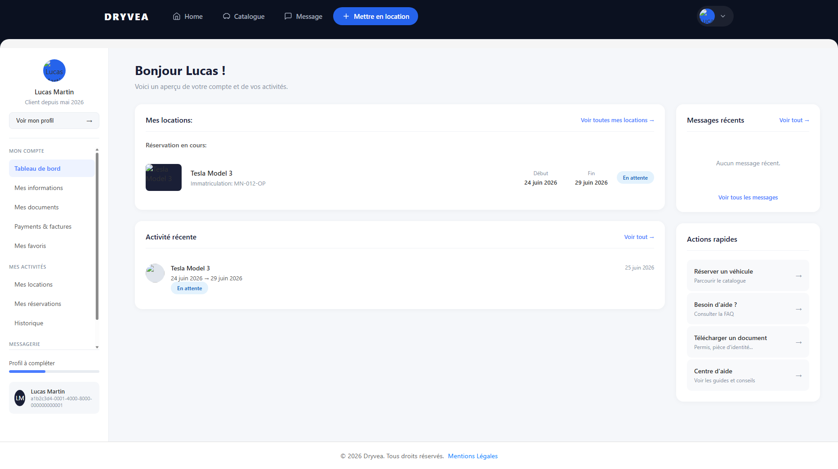

Gestion des utilisateurs (admin)
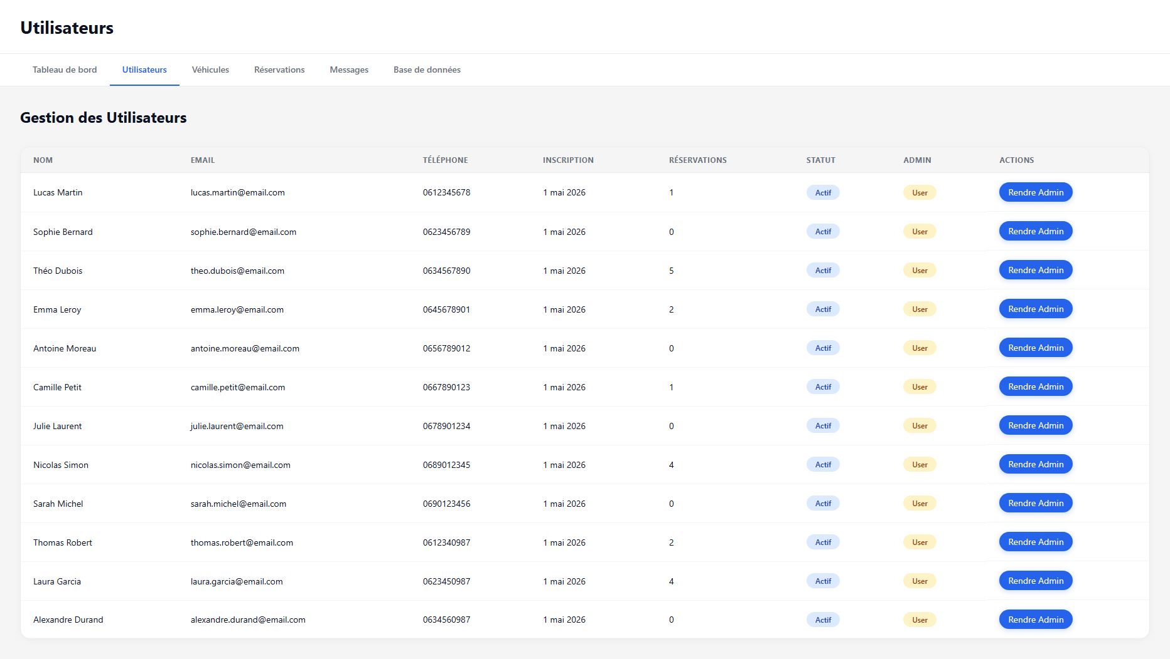

Catalogue des véhicules (non connecté)
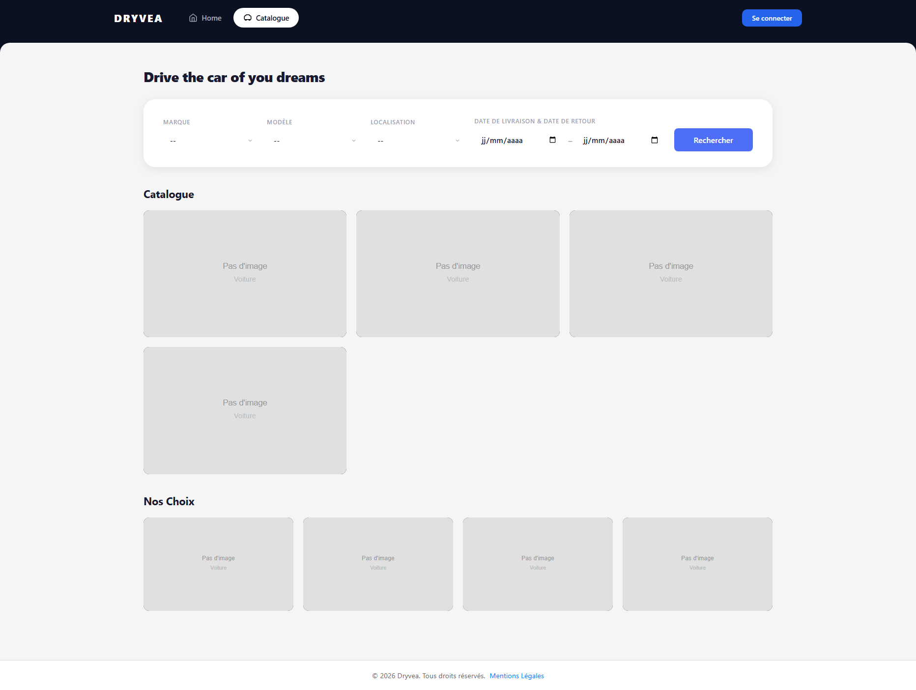

Tableau de bord admin
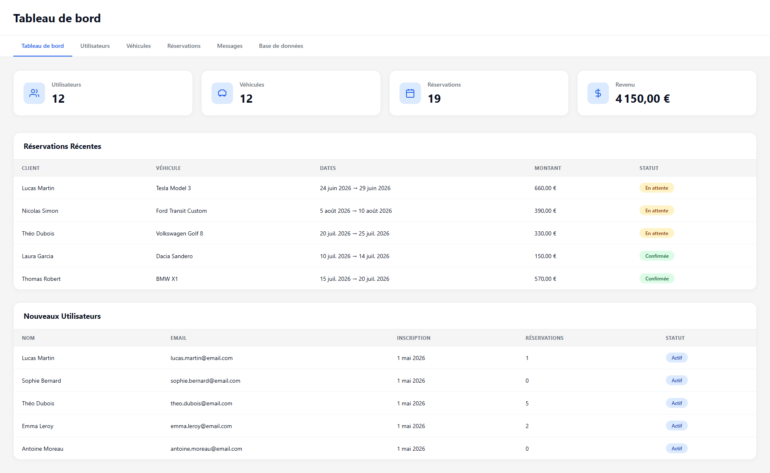

Page connexion / inscription
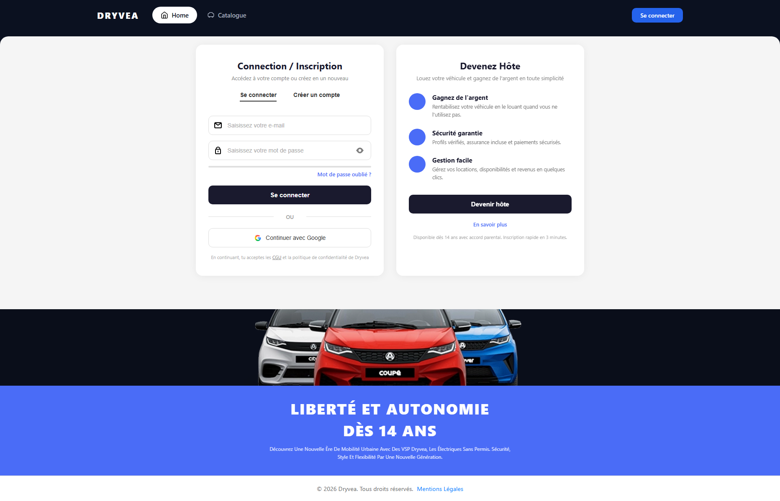

Base de données
